赵县残联部门决算
二〇一七年度

赵县残疾人联合会
2018年9月26日

目 录
第一部分 赵县残联部门概况
一、主要职责
二、机构设置
第二部分 赵县残联部门决算公开情况表附表
1、部门收入支出决算总表
2、部门收入决算表
3、部门支出决算表
4、部门财政拨款收入支出决算总表
5、部门一般公共预算财政拨款支出决算表
6、部门一般公共预算财政拨款基本支出决算表
7、部门政府性基金预算财政拨款收入支出决算表
8、部门国有资本经营预算财政拨款收入支出决算表
9、部门“三公”经费及相关信息统计表
10、政府采购情况表
第三部分 赵县残联2017年部门总决算情况说明
1、收入支出决算总体情况说明
2、收入决算情况说明
3、支出情况说明
4、部门财政拨款收入支出决算情况说明
5、部门一般公共预算财政拨款支出情况说明
6、部门一般公共预算财政拨款基本支出情况说明
7、部门政府性基金预算财政拨款收支情况说明
8、部门国有资本经营预算财政拨款支出情况说明
9、部门财政拨款“三公”经费支出情况说明
10、2017年度部门预算绩效管理工作情况说明
第四部分政府采购执行说明
第五部分国有资产信息说明
第六部分预算执行情况分析
第七部分机关运行费情况
第八部分财政拨款“三公”经费
第九部分相关名词解释

第一部分 赵县残联职责及机构设置
- 主要职责
接待残疾人来信来访，处理残疾人维权案件，为有需求的残疾人提供法律援助和临时救助，保障残疾人法律法规的实行。
加强对无障碍设施的管理，保障残疾人出行便利，对残疾人家庭进行无障碍改造。
加强残疾人康复设施、机构建设，实施康复重点项目,为贫困残疾人、重度残疾人、残疾儿童、农村残疾人提供基本的康复服务。
大力发展特殊教育，对各类残疾人实施职业技能培训，扶持残疾人就业创业。
组织开展群众性文体活动，发展残疾人竞技体育；建立残疾人志愿者服务体系。
对残疾人就业保障金征收工作进行督导，负责保障金年审工作。
负责工作会议的组织安排；负责文秘、信息、文书、统计、档案、机要、财务国有资产管理和机关行政事务等工作。
设施设备运转保障、残疾人组织建设、组织残疾人在特殊节日纪念日开展活动，开办按摩医院，工作信息化建设等项工作。
单位名称 | 单位性质 | 单位规格 | 经费保障形式
赵县残疾人联合会执行理事会 | 参公事业 | 正科级 | 财政拨款

赵县残联单位构成

第二部分 赵县残联部门决算公开情况表附表
1、部门收入支出决算总表
2、部门收入决算表
3、部门支出决算表
4、部门财政拨款收入支出决算总表
5、部门一般公共预算财政拨款支出决算表
6、部门一般公共预算财政拨款基本支出决算表
7、部门政府性基金预算财政拨款收入支出决算表
8、部门国有资本经营预算财政拨款收入支出决算表
9、部门“三公”经费及相关信息统计表
10、政府采购情况表
第三部分 赵县残联2017年部门决算情况说明
1、收入支出决算总体情况说明
2017年收入2868075.66元，比2016年增加77.98%；其中财政拨款收入2868075.66元，比2016年增加77.98%；其他收入0元，与2016年持平；上年结转458402元，2017年支出2642952.66元，比2016年增加100.02%；结转683525元。
2、收入决算情况说明
2017年收入2868075.68元，其中行政运行710791.76元，一般行政管理事务100560元，资金来源全部为财政拨款收入。
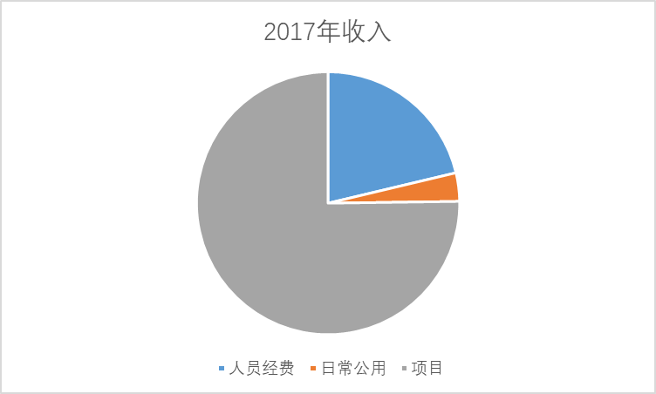
3、支出决算情况说明
2017年支出2642952.66元，其中基本支出768151.76元，项目支出1874800.9元。
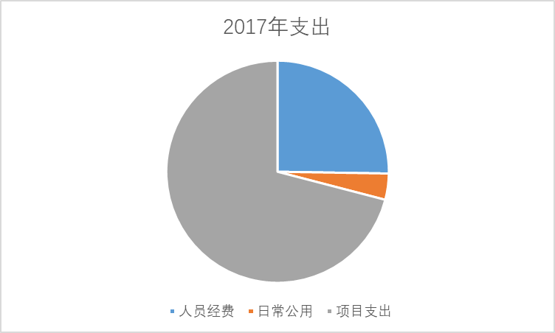
4、财政拨款收入支出决算情况说明
2017年财政拨款收入2868075.68元，比2016年增加77.98%；其中基本支出经费710791.76元，比2016年增加15.66%；项目支出经费1874800.9元，比2016年增加165.26%；财政拨款支出2642952.66元，比2016年增加100.02%；其中基本支出768151.76元，比2016年增加25%；项目支出187480.9元，比2016年增加165.26%；2017财政拨款结余683525元。
5、一般公共预算财政拨款支出决算情况说明
2017年财政拨款支出共2642952.66元，其中人员经费667591.76元，正常公用经费100560元，专项经费支出1874800.9元
6、一般公共预算财政拨款基本支出情况说明
2017年一般公共预算财政拨款基本支出768151.76元，其中工资福利支出435573元，正常公用支出100560元，对个人和家庭的补助支出232018.76元。
7、政府性基金预算财政拨款收支情况说明
2017年中央彩票公益金支持残疾人事业收入784700元，支出711900元，用于智力精神残疾人康复。结转下年72800元。
8、国有资本经营预算财政拨款支出情况说明
赵县残联2017年没有国有资本经营预算财政拨款情况。
- “三公”经费及相关信息统计表说明
2017年度，“三公”经费财政拨款支出决算为11361.6元，其中：因公出国（境）费决算0万元，公务用车购置及运行维护费决算11361.6元，公务接待费决算0元。2017年三公经费决算增加的主要原因是随着汽车的老化汽车维护费逐年增加。
赵县残联专业技术用车是省残联年中配发，时间短，运行维护费少，而且赵县残联只有一辆专业技术用车。
10、2017年度部门预算绩效管理工作情况说明
根据河北省人民政府《关于深化预算管理制度改革的意见》（冀政[2014]121 号）、石家庄市人民政府《关于深化绩效预算管理改革的意见》（石政发[2015]41 号）文件精神和上级《实施方案》的要求，我单位构建了绩效导向的预算管理新机制，将绩效理念和绩效管理贯穿于预算管理工作的全过程，促进了资金配置和使用绩效全面提升。赵县残联建立了“部门职责—工作活动—预算项目”三个层级的规范的部门绩效预算管理结构，形成了三级绩效目标指标体系，强化了绩效评价结果应用，完善了绩效问责办法，形成了“预算编制有目标、预算执行有监控、预算完成有评价、评价结果有应用、绩效缺失有问责”的全过程绩效预算管理制度。
第四部分 政府采购执行说明
赵县残联2017年政府采购情况，没有大额需要备案的支出，小额支出采取定点采购。
第五部分 国有资产信息说明
2017年初固定资产795010.38元，其中房屋建筑物1030 m²价值330000万元、交通工具1辆112200元、其他固定资产352810.38元，2016年固定资产新增40000元，用于购置残疾人康复设备和办公设备。2017年末固定资产795010.38元。
第六部分 预算执行情况分析
1.关于预算执行情况分析
（1）、2017年收入2868075.66元，全部为财政拨款收入。上年结转458402元，2017年支出2642952.66元，结转683525元；2016年预算收入共1611380.08元（财政拨款收入1611380.08元，其他收入0元）上年结余199670.52元,2016年支出1321298.6元,结转489752元。2017年比2016年预算收入增加1256695.58元，原因是2017年各级政府加大残疾人事业发展补助资金的投入。
（2）、2017年财政拨款2868075.66元，年初预算2868075.66元。2017年支出2642952.66元，年初预算数2868075.66元，相差225123元.原因为2017年项目进度较慢，支出比去年稍慢。

第七部分 机关运行费情况
2017年本单位机关运行经费支出100560元，2016年机关运行经费是62650元，比2016年增加37910元。

序号 | 预算支出项目 | 合 计
1 | 办公费 | 4006
2 | 印刷费 | *
3 | 水费 | *
4 | 电费 | 18814.8
5 | 邮电费 | 26060
6 | 取暖费 | 4823.6
7 7 | 物业管理费 | *
8 | 差旅费 | 1294
9 | 维护费
10 | 会议费 | *
11 | 培训费 | *
12 | 公务用车运行维护费 | 11361.6
13 | 其他交通费用 | 34200
14 | 其他商品和服务支出

第八部分 财政拨款“三公”经费
2017年三公经费支出11361.6元，2016年三公经费支出6768元，2017年三公经费支出比预算减少43.19%，原因为单位专业技术用车比较新，运行维护费用比标准费用稍低。比2016年三公经费增加4593.6元。原因为汽车老化，运行维护费增加。
1、2017年因公出国（境）费为0，与2016年持平，与2017年预算持平。没有增减变化。
2、2017年公务用车保有量1辆，公务用车购置支出0；公务用车运行维护费11361.6元， 2017年预算20000元，2016年公务用车运行维护费支出6768元，比2016年预算减少43.19%；比2016年增加67.87%。原因为汽车老化，运行维护费增加
3、2017年招待费0，与2016年招待费0持平。2017年公务接待的批次为0，人数为0.与2017 年预算持平，没有增减变化。
第九部分 相关名词解释

（一）财政拨款收入：本年度从本级财政部门取得的财政拨款，包括一般公共预算财政拨款和政府性基金预算财政拨款。
（二）事业收入：指事业单位开展专业业务活动及辅助活动所取得的收入。
（三）其他收入：指除上述“财政拨款收入”、“事业收入”、“经营收入”等以外的收入。
（四）用事业基金弥补收支差额：指事业单位在用当年的“财政拨款收入”、“财政拨款结转和结余资金”、“事业收入”、“经营收入”、“其他收入”不足以安排当年支出的情况下，使用以前年度积累的事业基金（事业单位当年收支相抵后按国家规定提取、用于弥补以后年度收支差额的基金）弥补本年度收支缺口的资金。
（五）年初结转和结余：指以前年度尚未完成、结转到本年仍按原规定用途继续使用的资金，或项目已完成等产生的结余资金。
（六）结余分配：指事业单位按照事业单位会计制度的规定从非财政补助结余中分配的事业基金和职工福利基金等。
（七）年末结转和结余：指单位按有关规定结转到下年或以后年度继续使用的资金，或项目已完成等产生的结余资金。
（八）基本支出：填列单位为保障机构正常运转、完成日常工作任务而发生的各项支出。
（九）项目支出：填列单位为完成特定的行政工作任务或事业发展目标，在基本支出之外发生的各项支出
（十）基本建设支出：填列由本级发展与改革部门集中安排的用于购置固定资产、战略性和应急性储备、土地和无形资产，以及购建基础设施、大型修缮所发生的一般公共预算财政拨款支出，不包括政府性基金、财政专户管理资金以及各类拼盘自筹资金等。
（十一）其他资本性支出：填列由各级非发展与改革部门集中安排的用于购置固定资产、战备性和应急性储备、土地和无形资产，以及购建基础设施、大型修缮和财政支持企业更新改造所发生的支出。
（十二）“三公”经费：指部门用财政拨款安排的因公出国（境）费、公务用车购置及运行费和公务接待费。其中，因公出国（境）费反映单位公务出国（境）的国际旅费、国外城市间交通费、住宿费、伙食费、培训费、公杂费等支出；公务用车购置及运行费反映单位公务用车购置支出（含车辆购置税）及租用费、燃料费、维修费、过路过桥费、保险费、安全奖励费用等支出；公务接待费反映单位按规定开支的各类公务接待（含外宾接待）支出。
（十三）其他交通费用：填列单位除公务用车运行维护费以外的其他交通费用。如飞机、船舶等的燃料费、维修费、过桥过路费、保险费、出租车费用、公务交通补贴等。
（十四）公务用车购置：填列单位公务用车车辆购置支出（含车辆购置税）。
（十五）其他交通工具购置：填列单位除公务用车外的其他各类交通工具（如船舶、飞机）购置支出（含车辆购置税）。
（十六） 机关运行经费：指为保障行政单位（包括参照公务员法管理的事业单位）运行用于购买货物和服务的各项资金，包括办公及印刷费、邮电费、差旅费、会议费、福利费、日常维修费、专用材料以及一般设备购置费、办公用房水电费、办公用房取暖费、办公用房物业管理费、公务用车运行维护费以及其他费用。

